Р Е П У Б Л И К А Б Ъ Л Г А Р И Я
М И Н И С Т Е Р С К И С Ъ В Е Т
Препис

ПОСТАНОВЛЕНИЕ № 52

от 17 март 2016 година

за изменение на Наредбата за реда за установяване качеството на военноинвалид или на военнопострадал и за създаването, воденето и съдържанието на Централния регистър на военноинвалидите и военнопострадалите, приета с Постановление № 5 на Министерския съвет от 2007 г. (ДВ, бр. 9 от 2007 г.)

М И Н И С Т Е Р С К И Я Т С Ъ В Е Т
П О С Т А Н О В И:

§ 1. В чл. 5, ал. 2 се правят следните изменения:
1. В т. 1 думите „кадровите военнослужещи” се заменят с „военнослужещите”.
2. В т. 2:
а) думите „за наборни военнослужещи“ се заличават;
б) думите „кадровият военнослужещ” се заменят с „военнослужещият”;
в) думата „поделението” се заменя с „военното формирование”;
г) думите „а ако са на наборна военна служба - военноотчетна книжка или удостоверение от съответното поделение“ и запетаята пред тях се заличават.
3. в т. 3-5 думите „а ако са на наборна военна служба - военноотчетна книжка или удостоверение от съответното поделение“ и запетаята пред тях се заличават.
§ 2. Приложение № 2 към чл. 6, ал. 1 се изменя така:
„Приложение № 2
към чл. 6, ал. 1
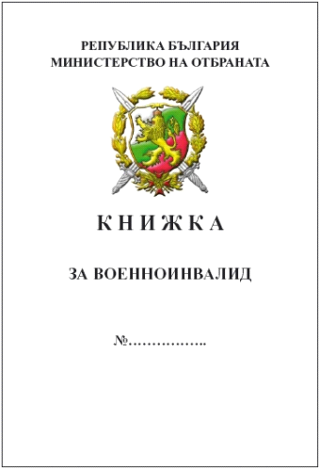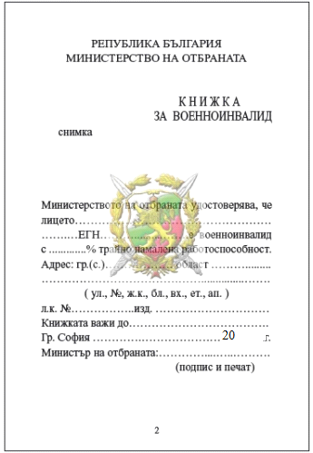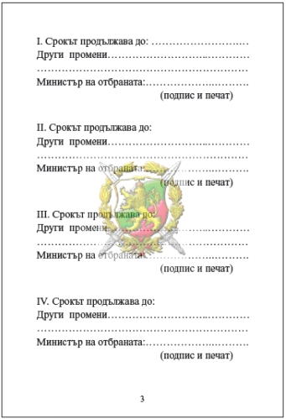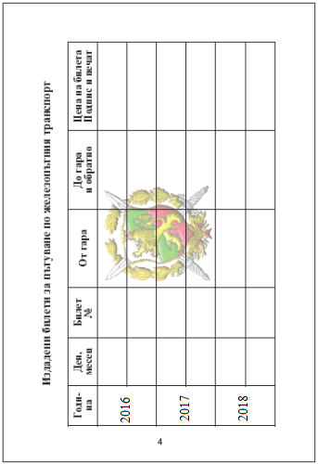
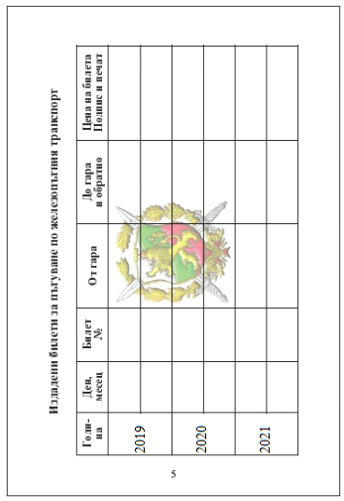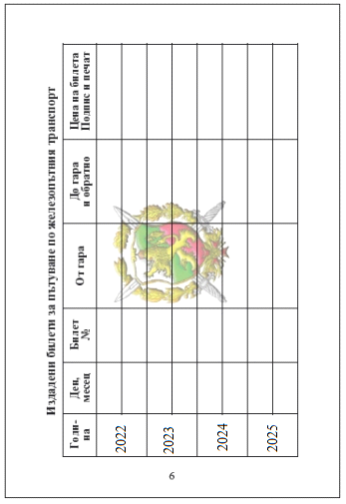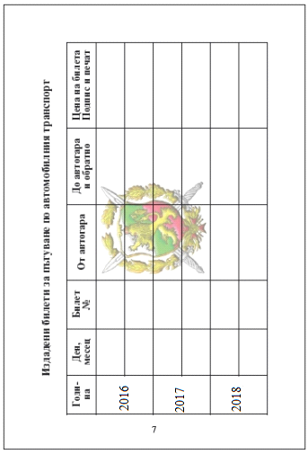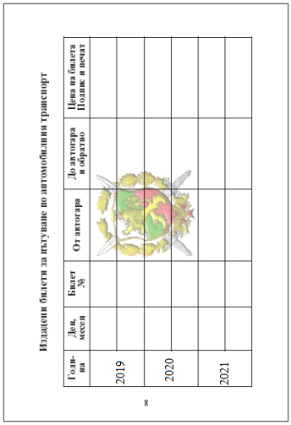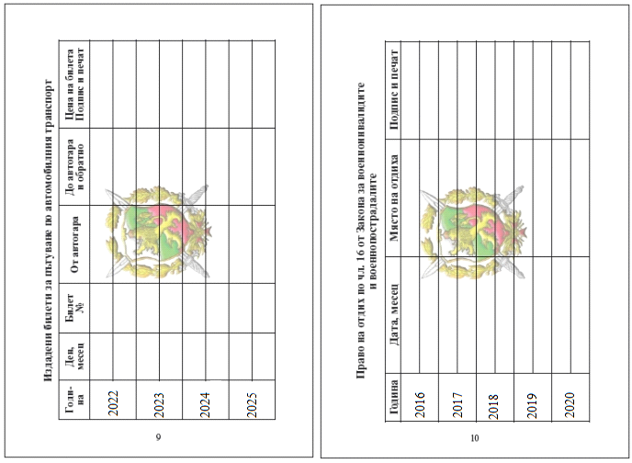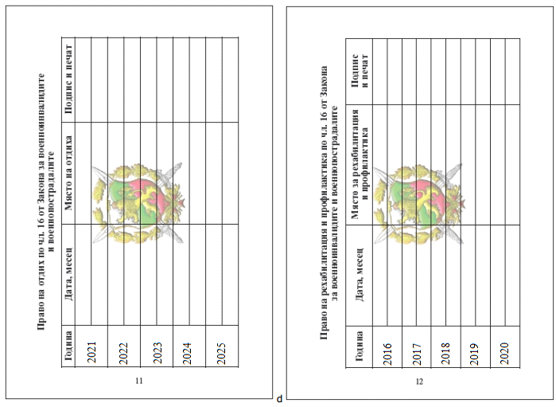
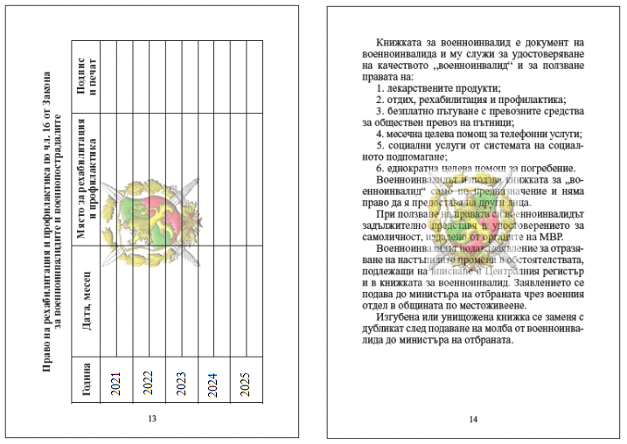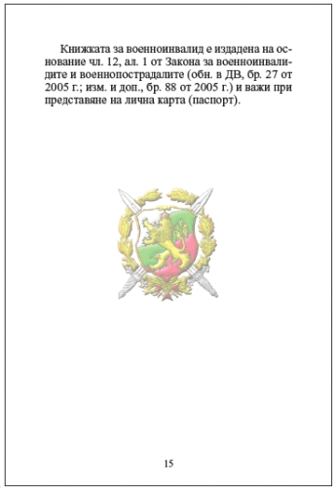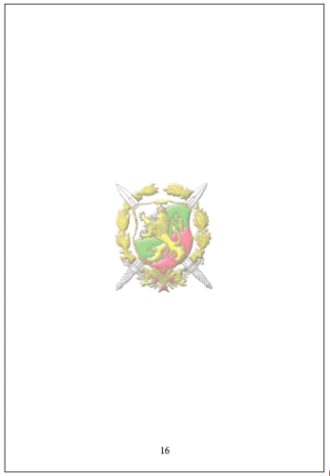”

§ 3. Приложение № 3 към чл. 6, ал. 1 се изменя така:

„Приложение № 3
към чл. 6, ал. 1

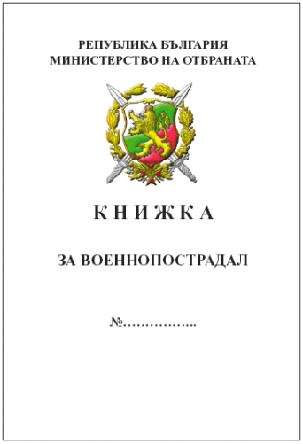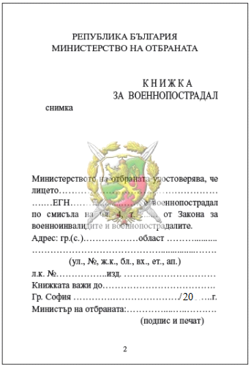

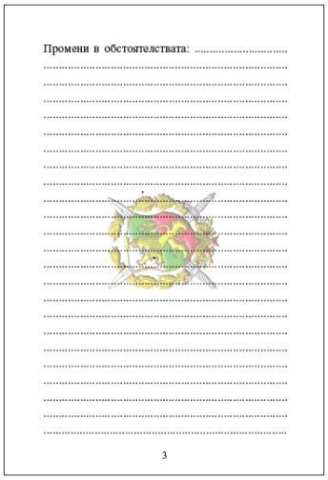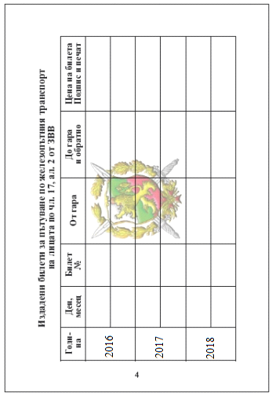
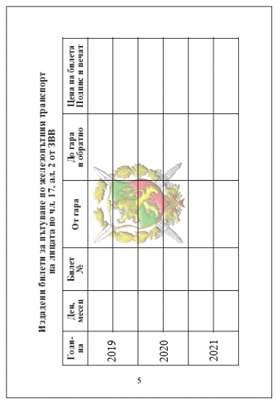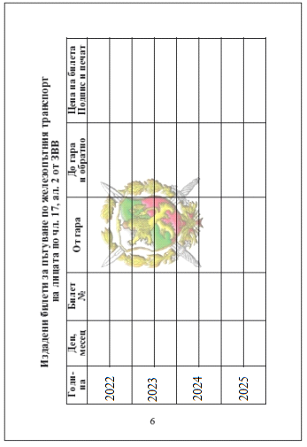
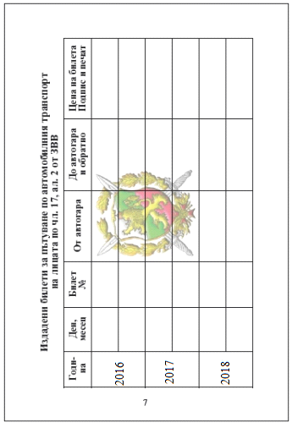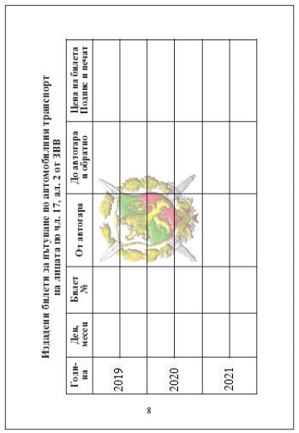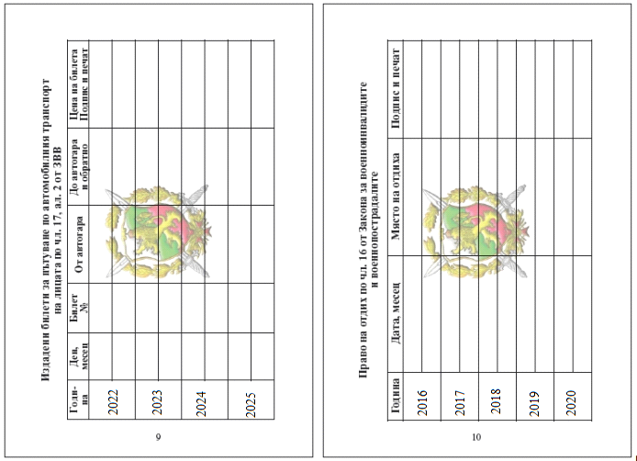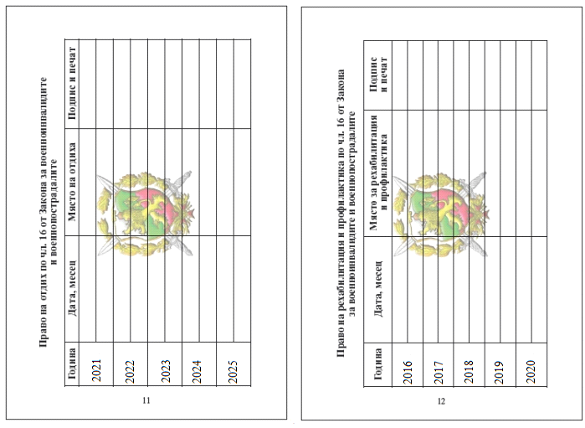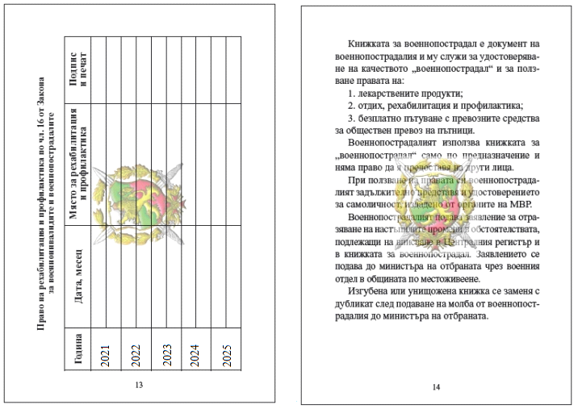
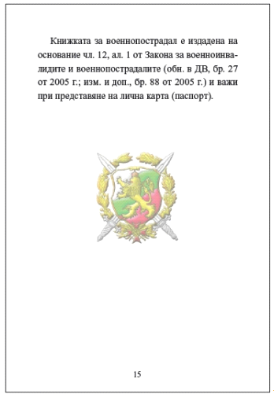
„
Преходни и заключителни разпоредби
§ 4. Издадените книжки за военноинвалид и за военнопострадал по реда на Наредбата за реда за установяване качеството на военноинвалид или на военнопострадал и за създаването, воденето и съдържанието на Централния регистър на военноинвалидите и военнопострадалите запазват действието си до издаването на нови книжки. Новите книжки се издават в срок до 1 декември 2016 г.
§ 5. Изпълнението на постановлението се възлага на министъра на отбраната.
§ 6. Постановлението влиза в сила от деня на обнародването му в „Държавен вестник“.

ЗА МИНИСТЪР-ПРЕДСЕДАТЕЛ: /п/ Румяна Бъчварова

ЗА ГЛАВЕН СЕКРЕТАР НА
МИНИСТЕРСКИЯ СЪВЕТ: /п/ Веселин Даков

